信号与系统 第二讲
连续时间系统的时域分析 学习讲义
第一层 课堂核心速览
1 本节课的核心问题
从系统微分方程求响应，再用冲激响应统一求任意输入的零状态输出。
2 必要先修知识
会分段积分、指数求导、线性方程组；本讲补齐u′=δ、跳变匹配和卷积换元。
3 核心知识结构
建模与经典法 → 初值/响应分解 → 冲激与阶跃响应 → 卷积计算及性质 → 因果/稳定。
4 重要结论与条件
零状态是0−初态为零，不保证0+输出为零；总响应=零输入+零状态；卷积积分限取支持交集。
5 课堂听讲重点
重点跟住矩形/斜坡与截断指数的分段计算，微积分捷算先检查积分常数；第15单元记作业更正。

目录与学习标识
【必须掌握】会解释概念、使用公式和完成典型方法；【建议理解】用于补足直觉、先修和推导；【拓展阅读】按疑问查阅。标识是学习建议，不代表教师公布的考试范围。
1 建模、输入输出与必要记号 3
2 经典解法的三步路线 5
3 教师例题 二阶多项式激励 5
4 起始状态与零点跳变 6
5 三种响应分解与教师例题 7
6 非零初态下的线性 8
7 冲激响应、阶跃响应与卷积来源 9
8 时域求冲激响应及奇异项 10
9 图解卷积与有效积分限 12
10 教师例题 RL电路的两道卷积题 15
11 教师例题 矩形与有限斜坡 17
12 卷积代数性质与系统连接 18
13 冲激卷积、微积分及教师捷算法 19
14 用h判因果与BIBO稳定 22
15 资料校核与教师作业 24
A1 经典解法的来源与共振规则 25
A2 明确假设下的电路换接演算 26
来源标记：资料内容与资料例题对应教师课件；录音补充附核验时间；补充讲解用于理解；资料校核说明疑点与依据。各图注明原图或重绘及 PDF 页码。
据第二节课教师PDF全59页逐页重制；无录音来源。
第二层 引导式学习正文

1 建模、输入输出与必要记号
【必须掌握】 从元件定律消元成微分方程，区分状态和输出。
资料内容｜课件第 3—4、57—58 页。本讲从系统微分方程出发，先求一个给定输入的响应，再用冲激响应统一计算任意输入下的零状态响应。重点是概念、卷积计算及条件检查。

读公式前先分清对象
输入记为 $e(t)$，响应记为 $r(t)$；某些课件页用 $x(t),y(t)$，只表示换了名字。$e^{at}$ 中的底数是自然常数，和输入符号 $e(t)$ 不同。$u(t)$ 为单位阶跃，$δ(t)$ 为单位冲激；冲激的箭头标强度即面积，不标实际峰高。
本讲 $r(0^{−}),r(0^{+})$ 分别表示零点左、右极限，不是相隔一个微小但非零的时间。$r^{(k)}$ 表示第 $k$ 阶导数，星号 $*$ 表示卷积，不是逐点乘法。积分中的 $τ$ 是哑变量，$t$ 是要求响应的时刻，积分时把 $t$ 固定。
补充讲解｜后文微分方程的普通函数解通常写在 $t>0$ 上。把它乘 $u(t)$ 延拓到全轴后，求导可能多出冲激；不能把“只在正半轴成立的方程”直接当成全轴分布方程。阶跃单点值可按 $u(0)=1/2$ 约定，普通卷积积分不受单个端点取值影响。
先修知识：一元积分、分段函数、指数导数、二元一次方程，以及 $u'=δ$。正文会补齐待定系数、跳变匹配和卷积换元的必要步骤；拉普拉斯变换只作为后续课程预告，不作为本讲解题前提。
资料范围｜本讲教师PDF共59页，未提供配套录音；正文页码为PDF实际页序。资料内容、补充推导与资料校核分别标明，不把补充假设当作教师原题条件。
资料内容｜课件第 5—6 页。建模先列元件关系与连接约束，再消去内部变量。输入输出方程不能替代初始储能信息。
$$v_{R}=Ri_{R}, i_{C}=C\frac{dv_{C}}{dt}, v_{L}=L\frac{di_{L}}{dt}.$$
这里采用关联参考方向：电流流入元件电压的正端。电阻、电容、电感的参数分别为 $R,C,L$。基尔霍夫电流定律给节点电流守恒，电压定律给闭合回路电压和为零。

课件第 6 页电路的完整消元
课件电路由串联电阻 $R_{1}=1 Ω$ 接并联网络构成；一支为电容 $C=1 F$，另一支为电感 $L=1/4 H$ 串联电阻 $R_{2}=3/2 Ω$。输入是电源电压，输出 $i$ 为流过串联电阻的总电流。用 $v$ 表示并联网络电压，$i_{L}$ 表示电感支路电流。
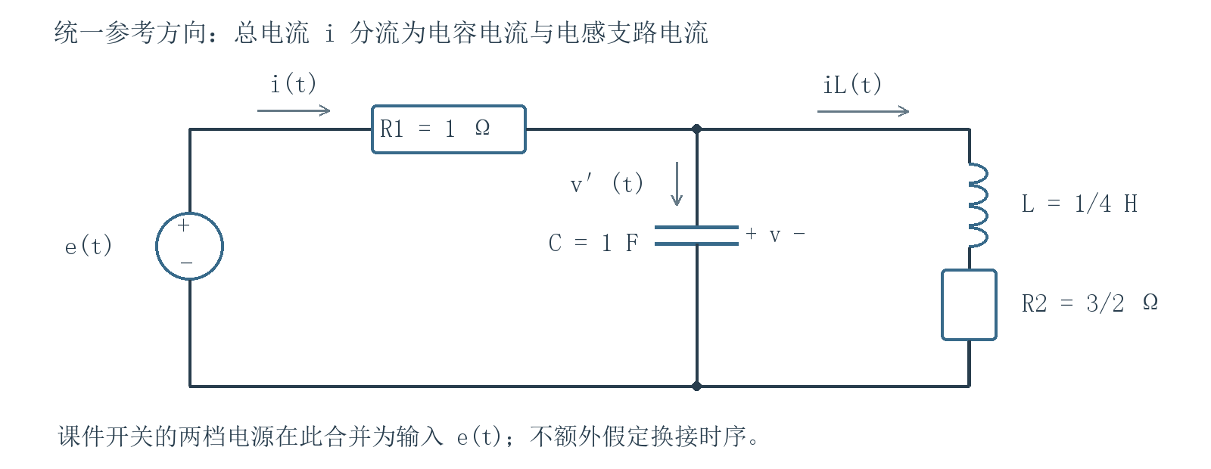
图 1 依据PDF第6页准确重绘｜第 6 页电路的等效连接重绘 输入电源统一记为 e(t)
读图：先辨并联网络电压v，再看总电流i怎样分成电容和电感支路；各元件数值与正文代入一致。
由输入回路、节点和电感支路依次得
$$e=i+v, i=v'+i_{L}, v=\frac{1}{4}i_{L}'+\frac{3}{2}i_{L}.$$
目标是只保留 $i,e$。由第一式 $v=e−i$，第二式给 $i_{L}=i−e'+i'$；再求导，得到 $i_{L}'=i'−e''+i''$。代回第三式：
$$e−i=\frac{1}{4}(i'−e''+i'')+\frac{3}{2}(i−e'+i').$$
两边乘四，先合并同类项，再把所有响应项移到左侧：
$$4e−4i=i''+7i'+6i−e''−6e',$$
$$i''+7i'+10i=e''+6e'+4e.$$
这就是课件结论的来源。二阶对应两项独立储能状态；较自然的状态选择是电容电压与电感电流，而不是直接把总电流及其导数当作接入前后都不变的量。
易错提醒｜输入导数不能因“电源接入后是常数”而在零点一并删去。若电源有阶跃，$e'$ 含冲激，$e''$ 含冲激偶；它们控制瞬时跳变。仅在 $t>0$ 的常值区间，输入的这些导数才为零。

2 经典解法的三步路线
【必须掌握】 会选齐次项与特解，写明重根/共振条件。
资料内容｜PDF第7—11、13页。常系数线性方程写作 $P(D)r=F(t)$，$D=d/dt$。F是输入及其导数组合后的完整右端。
第一步，试齐次解 $e^{at}$，消去非零指数因子，得特征方程 $P(a)=0$；q重根a对应 $e^{at}$ 乘0到q−1次时间幂。实系数共轭根可合成实的指数正弦项。
第二步，找一个特解。因为两解之差满足齐次方程，完整解为 $r_{h}+r_{p}$。按完整右端试常数、多项式、指数或正余弦组合；激励指数b与q重根相同则额外乘 $t^{q}$，不能照表省略共振条件。
第三步，先由接入瞬间求 $0^{+}$ 条件，再代入n个独立初值求n个齐次系数；最后检查方程、全部初值和长期趋势。参考A1保留重根、特解系数和初值唯一性的来源。
完整右端F(t) | 非共振的试解形式 | 先检查
常数K | 常数B | 0不是特征根
p次多项式 | 含0至p次的完整多项式 | 不能只保留最高次
K exp(bt) | $Be^{bt}$ | 若b为q重根，再乘$t^{q}$
正弦或余弦 | $Bcosωt+Csinωt$ | 两项一般都要；共振乘时间幂

3 教师例题 二阶多项式激励
【必须掌握】 写全待定系数、初值方程和核验。
资料内容｜课件第 12 页。要求解
$$r''+3r'+2r=t^{2}+t, r(0)=1, r'(0)=0.$$
目标与策略：这是二阶线性常系数初值问题。先得到两个指数齐次项，再试二次多项式特解，最后用两个初值解出两个常数。
特征方程 $a^{2}+3a+2=(a+1)(a+2)=0$，所以 $r_{h}=A_{1}e^{−2t}+A_{2}e^{−t}$。右端是二次多项式，且零不是特征根，试 $r_{p}=B_{1}t^{2}+B_{2}t+B_{3}$。
$$r_{p}'=2B_{1}t+B_{2}, r_{p}''=2B_{1}.$$
代回并按时间幂排列：
$$2B_{1}t^{2}+(6B_{1}+2B_{2})t+(2B_{1}+3B_{2}+2B_{3})=t^{2}+t.$$
逐项比较得到 $2B_{1}=1$、$6B_{1}+2B_{2}=1$、$2B_{1}+3B_{2}+2B_{3}=0$，依次解得 $B_{1}=1/2,B_{2}=−1,B_{3}=1$。
$$r=A_{1}e^{−2t}+A_{2}e^{−t}+\frac{1}{2}t^{2}−t+1.$$
代入两个初值：$A_{1}+A_{2}+1=1$，$−2A_{1}−A_{2}−1=0$。第一式给 $A_{2}=−A_{1}$，代入第二式得 $A_{1}=−1,A_{2}=1$。故
$$r(t)=−e^{−2t}+e^{−t}+\frac{1}{2}t^{2}−t+1.$$
核验｜零点函数值为一，导数为 $2−1−1=0$。指数部分被齐次算子消掉；多项式部分代回得到 $t^{2}+t$。随时间增长，多项式特解占主导，不能因为特征根为负就断言对无界输入的输出必然有界。

4 起始状态与零点跳变
【必须掌握】 先比较奇异项求右极限，再解正半轴方程。
资料内容｜课件第 10、14、18、22 页。本节补充从左极限推到右极限的实际方法。
状态是给定未来输入后足以确定未来演化的最少独立数据。对电路，电容电压、电感电流常是状态；输出未必就是状态。无冲激电流时电容电压连续，无冲激电压时电感电流连续，这是元件积分关系的结论，并非对任何输出都成立。
$$v_{C}(0^{+})−v_{C}(0^{−})=\frac{1}{C}\int_{0^{−}}^{0^{+}}{}i_{C}(t) dt,$$
$$i_{L}(0^{+})−i_{L}(0^{−})=\frac{1}{L}\int_{0^{−}}^{0^{+}}{}v_{L}(t) dt.$$
有限幅值信号在缩到零宽度的区间上积分趋零；冲激却保留有限面积，因此可以引起跳变。理想模型中的“瞬间作用”按广义函数理解，不要求冲激具有通常的有限能量。

补充推导 用奇异项匹配跳变量
记 $[r]=r(0^{+})−r(0^{−})$。若 $r$ 在零点两侧分段光滑，且自身没有冲激，则广义导数中 $r'$ 含 $[r]δ$，$r''$ 含 $[r]δ'+[r']δ$。普通光滑部分分别是两侧常规导数。
对于 $r''+ar'+br=qδ'+pδ+F_{reg}$，右端常规部分局部可积，比较独立的冲激偶与冲激系数：
$$[r]=q, [r']+a[r]=p.$$
因此 $r(0^{+})=r(0^{−})+q$，$r'(0^{+})=r'(0^{−})+p−aq$。这一步只给零点连接条件；随后仍需解正半轴上的普通微分方程。
补充例题｜$r'+3r=e'+2e$，输入 $e=u$，零点前状态为零。右端是 $δ+2u$，比较冲激得 $r(0^{+})=1$。正半轴满足 $r'+3r=2$，所以 $r=2/3+Ae^{−3t}$，由右极限得 $A=1/3$。
$$r(t)=(\frac{2}{3}+\frac{1}{3}e^{−3t})u(t).$$
易错提醒｜零状态要求接入前状态为零，不要求 $r(0^{+})=0$。输入的瞬时作用可能让右极限不为零；先把右极限强行设零，会漏掉冲激产生的作用。
补充讲解｜图中双电源的明确换接假设及完整计算放在参考A2；原题仅要求建立方程。

5 三种响应分解与教师例题
【必须掌握】 按形式、起因、长期行为分别分解，不能混称。
资料内容｜课件第 15—20、22 页。分解不是换一套名称，而是换了区分依据。
自由响应与强迫响应按方程形式分：自由响应是齐次解，强迫响应是选定的特解。零输入与零状态按起因分：前者由原有状态产生，后者由外加输入产生。瞬态与稳态按长期行为分：通常把衰减项归入瞬态，把长期保留的部分归入稳态；只有满足相应条件时这种划分才合适。
对线性系统，保持相同的模型与起始时刻，分别求“输入为零但保留原状态”和“原状态为零但保留输入”，再相加：
$$r=r_{zi}+r_{zs}.$$
两部分叠加满足原方程与原状态；由初值问题唯一性，这个和就是全响应。零状态响应一般既含特解，也含为满足起始条件而产生的齐次项，所以它不等于强迫响应。

课件一阶例题 两套分解算到底
已知 $r'+3r=3u(t)$，$r(0^{−})=3/2$。右端没有冲激，若输出有跳变，左侧导数就会多出冲激，因此 $r(0^{+})=3/2$。正半轴试常数特解一，通解为 $Ae^{−3t}+1$，初值得 $A=1/2$。
$$r(t)=\frac{1}{2}e^{−3t}+1, t≥0.$$
按形式：自由响应为 $(1/2)e^{−3t}$，强迫响应为一。按起因：把输入置零，得 $r_{zi}=(3/2)e^{−3t}$；把起始状态置零，得 $r_{zs}=1−e^{−3t}$。两项相加才恢复全响应。
$$\frac{1}{2}e^{−3t}+1=\frac{3}{2}e^{−3t}+(1−e^{−3t}).$$
本例瞬态为 $(1/2)e^{−3t}$，稳态为一，恰与自由、强迫分解一致；不能推广为所有系统都如此。例如正特征根对应增长齐次项，纯虚根对应不衰减振荡，均不能叫衰减瞬态。
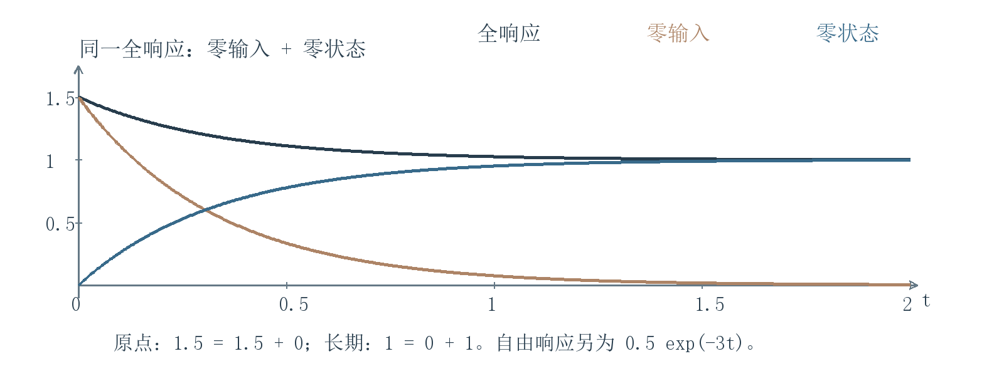
图 2 依据PDF第18—20页准确重绘｜第 18—20 页响应分解重绘 全响应等于两条起因分量之和
读图：先看原点1.5=1.5+0，再看终值1=0+1；自由项0.5exp(-3t)不能当零输入响应。
易错提醒｜给零输入响应乘 $u(t)$ 只是标记从零时刻起观察。如果对该延拓求广义导数，会出现编码初始状态的冲激；不能由此否定它在正半轴满足齐次方程。

6 非零初态下的线性
【必须掌握】 说明输入和初态哪些量一起缩放。
资料内容｜课件第 20—22 页。线性需要说清“哪些量一起缩放”。
以课件时间常数 $RC=1/2$ 的电容电压系统为例，方程为 $r'+2r=2e$。对于初值 $c$ 和单位阶跃输入，解为 $r=ce^{−2t}+1−e^{−2t}$，这里公式在 $t≥0$ 使用。
零状态映射对输入线性：输入变为 $5u$，响应变为 $5(1−e^{−2t})$。零输入映射对初始状态线性：初值从二变十，响应从 $2e^{−2t}$ 变为 $10e^{−2t}$。
若初值始终固定为二，只把输入放大五倍，则
$$r_{1}=1−e^{−2t}+2e^{−2t},$$
$$r_{2}=5(1−e^{−2t})+2e^{−2t}≠5r_{1}.$$
原因是原有储能没有随输入放大。用 $ℛ(e,c)$ 表示同时接受输入和初值的映射，正确的联合线性是
$$ℛ(ae_{1}+be_{2},ac_{1}+bc_{2})=aℛ(e_{1},c_{1})+bℛ(e_{2},c_{2}).$$
补充讲解｜固定非零初值后，仅把输入视作自变量的映射一般是仿射的，即“线性部分加固定偏置”。这不妨碍其状态方程本身是线性方程，也不妨碍使用零状态 LTI 卷积法。

7 冲激响应、阶跃响应与卷积来源
【必须掌握】 由带面积权重的分解导出零状态卷积，核对下限。
资料内容｜课件第 23—28、57 页。冲激响应 $h(t)$ 是单位冲激输入下的零状态响应；阶跃响应 $g(t)$ 是单位阶跃输入下的零状态响应。两者的定义都包含零状态条件。
$$δ(t)⟶h(t), u(t)⟶g(t).$$
对 LTI 零状态映射，已知冲激响应就知道时域输入输出关系。对某个非零初始状态的全响应，还需要另外知道初始状态或零输入响应，不能只用 $h$ 代替。

两种典型响应如何互相求得
在卷积存在、积分可交换或相应广义函数运算有定义的条件下，$u$ 是 $δ$ 从负无穷起的累积，因此
$$g(t)=(h*u)(t)=\int_{−∞}^{t}{}h(τ) dτ, h=g'.$$
因果系统若 $h$ 为普通函数，可在 $t>0$ 把下限写成零；含原点冲激时要连同其强度计入，最稳妥是保留从负无穷积分或使用分布关系。
补充例题｜若 $g(t)=(1−e^{−at})u(t)$，$a>0$，括号内在原点为零，故 $h(t)=ae^{−at}u(t)$，没有额外冲激。若 $g(t)=u(t)+2(1−e^{−t})u(t)$，跳变量为一，便有 $h(t)=δ(t)+2e^{−t}u(t)$。
易错提醒｜阶跃响应有跳变时，不能只对正半轴函数求导。跳变对应的冲激正是系统直接通路的表现。
资料内容｜课件第 24—28、34 页。卷积的权重来自输入窄条的面积，不是凭空规定的运算。
把时间划成宽度 $Δ>0$ 的小区间，定义单位面积窄脉冲 $p_{Δ}(t)=[u(t)−u(t−Δ)]/Δ$。在连续点附近，用左端值近似信号：
$$e_{Δ}(t)=\sum_{k=−∞}^{∞}{}e(kΔ)Δp_{Δ}(t−kΔ).$$
每条的高度为 $e(kΔ)$，面积为 $e(kΔ)Δ$。令网格变细，在合适的收敛意义下，矩形近似变成冲激分解：
$$e(t)=\int_{−∞}^{∞}{}e(τ)δ(t−τ) dτ.$$
连续点可直接由抽样性质验证；跳变点按所采用的几乎处处或分布意义处理，不能据此确定任意指定的单点值。
时不变性把延时冲激的响应变成 $h(t−τ)$；齐次性保留权重 $e(τ)$；可叠加性把各份响应相加。当系统作用可以与极限、积分交换且结果存在时，得到
$$r_{zs}(t)=\int_{−∞}^{∞}{}e(τ)h(t−τ) dτ=(e*h)(t).$$
补充条件：普通函数计算中，要保证积分存在；例如 $h$ 绝对可积且输入有界可保证每个时刻绝对收敛。有限时间支持且分段连续的两个信号也很容易保证。一般分布不能任意卷积，不能把“线性”当作无条件交换无限求和与算子的许可。
因果输入与因果系统同时成立时，非零乘积要求 $τ≥0$ 且 $t−τ≥0$，故 $t>0$ 时
$$r_{zs}(t)=\int_{0}^{t}{}e(τ)h(t−τ) dτ.$$
若初始状态非零，全响应要再加 $r_{zi}$。若只保证系统因果而输入在负时间不为零，下限通常仍是负无穷。
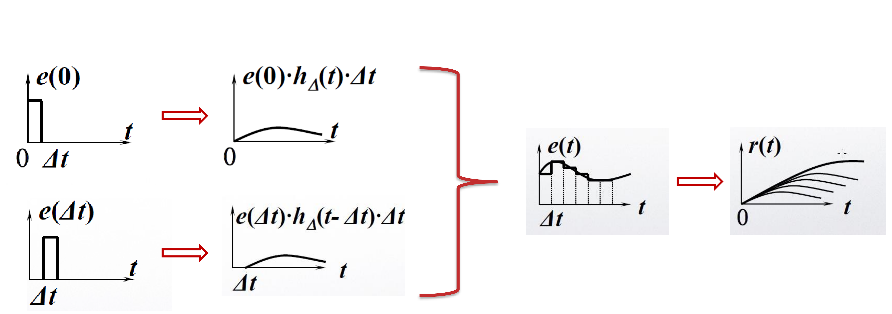
图 3 教师原图高质量重导出｜PDF第27页 窄脉冲响应逐份叠加
读图：每一小输入的高度为e(kΔ)、宽度Δ；输出是对应延时核乘该面积权重。右图把各小输出相加，不能只加高度而漏掉Δ。

8 时域求冲激响应及奇异项
【必须掌握】 用δ与δ′匹配求系数，并检查输入输出阶数。
资料内容｜课件第 29—32 页。本节以奇异项匹配补全课件计算。
给定系统 $r''+4r'+3r=e'+2e$，求因果零状态冲激响应。输入置为 $δ$，方程变成
$$h''+4h'+3h=δ'+2δ.$$
在 $t>0$ 右端为零，特征根为负一、负三。由于输入导数阶数低于输出阶数，可先设普通因果响应 $h=q(t)u(t)$，其中 $q=Ae^{−t}+Be^{−3t}$。
$$h'=q'u+q(0)δ,$$
$$h''=q''u+q'(0)δ+q(0)δ'.$$
代入后普通项因齐次方程而消失，剩余
$$q(0)δ'+[q'(0)+4q(0)]δ=δ'+2δ.$$
于是 $q(0)=1$，$q'(0)=−2$。写成系数方程：$A+B=1$，$−A−3B=−2$；解得 $A=B=1/2$。
$$h(t)=\frac{1}{2}(e^{−t}+e^{−3t})u(t).$$
核验｜导数的冲激偶系数为一，冲激系数为 $−2+4=2$；其余常规项为零，正好恢复原方程。正半轴它具有自由响应形式，但起因仍是输入冲激，故属于零状态响应。
顺便由积分求阶跃响应：
$$g(t)=[\frac{1}{2}(1−e^{−t})+\frac{1}{6}(1−e^{−3t})]u(t).$$
其原点连续、终值为 $2/3$；对恒定单位输入，稳态方程 $3r=2$ 给同样结果。无需先学变换域法就可验证。
资料内容｜课件第 29、32 页。本节对一般式补全零阶冲激项，并区分阶数与实际系数。
记 $P(D)r=Q(D)e$，有效最高阶为 $n,m$，首项系数分别是 $C_{0},E_{0}$ 且均非零。零状态冲激响应满足 $P(D)h=Q(D)δ$。
若 $h$ 中最高奇异项为 $d_{k}δ^{(k)}$，左端最高奇异阶为 $n+k$，右端为 $m$；最高阶系数平衡给 $k=m−n$ 与 $d_{k}=E_{0}/C_{0}$。这解释了为什么要先比较阶数，再试齐次函数。
当 $m<n$，响应不含独立的冲激及其导数，但可能是有跳变的普通函数。当 $m=n$，含 $(E_{0}/C_{0})δ$。当 $m>n$，最高到 $δ^{(m−n)}$，低阶系数可能为零，不能说每一阶必然出现。
对因果有限阶常系数模型，适当的一般形式为
$$h(t)=q(t)u(t)+\sum_{k=0}^{m−n}{}d_{k}δ^{(k)}(t), m≥n.$$
$q$ 按齐次根写出，重根须有时间幂；$m<n$ 时删去整个奇异项和。课件第 32 页的求和从一开始会漏掉 $δ$ 本身，本笔记明确从零开始。

补充例题 等阶时如何计算
系统 $r'+2r=e'+3e$。代入冲激，设 $h=dδ+Au$ 形式还不够精确，正半轴常规部分应为 $Ae^{−2t}u$。计算得到
$$h'+2h=dδ'+(A+2d)δ.$$
匹配 $δ'+3δ$，得 $d=1,A=1$，所以 $h=δ+e^{−2t}u$。任意允许输入的零状态响应包含一项直接复制的 $e(t)$，再加指数核的卷积。
易错提醒｜课件“冲激在瞬间储存能量”的说法是储能系统的物理直觉。纯增益系统也有冲激响应，但没有储能元件；一般数学模型应以定义和分布方程为准。

9 图解卷积与有效积分限
【必须掌握】 反褶、平移、相乘、积分，每段先确定交集。
资料内容｜课件第 35—36、41 页。图解的关键不是记四个字，而是在积分变量轴上找到同时非零的区间。
固定一个 $t$，将 $h(τ)$ 反褶为 $h(−τ)$，再整体向右平移 $t$ 得 $h(t−τ)$；若 $t<0$ 则实际向左移。把它与固定的 $e(τ)$ 相乘，对 $τ$ 积分，得到的是这个时刻的一个数。让 $t$ 变化，才画出整条响应曲线。
设两个输入分别只在 $[A,B]$ 和 $[C,D]$ 上非零。因为 $C≤t−τ≤D$ 等价于 $t−D≤τ≤t−C$，有效区间是
$$L(t)=max(A,t−D), U(t)=min(B,t−C).$$
当 $L<U$ 时在两限之间积分，否则普通函数的重叠面积为零。两端点开始或停止相遇给出区间之外必为零的范围 $t<A+C$ 或 $t>B+D$；积分限切换候选点是四个端点和 $A+C,A+D,B+C,B+D$，需排序后分别讨论。
补充条件：$[A+C,B+D]$ 是卷积可能出现的包络区间，不代表区间内处处非零。正负面积会相消；若输入内部另有分段点，还要继续切分积分。
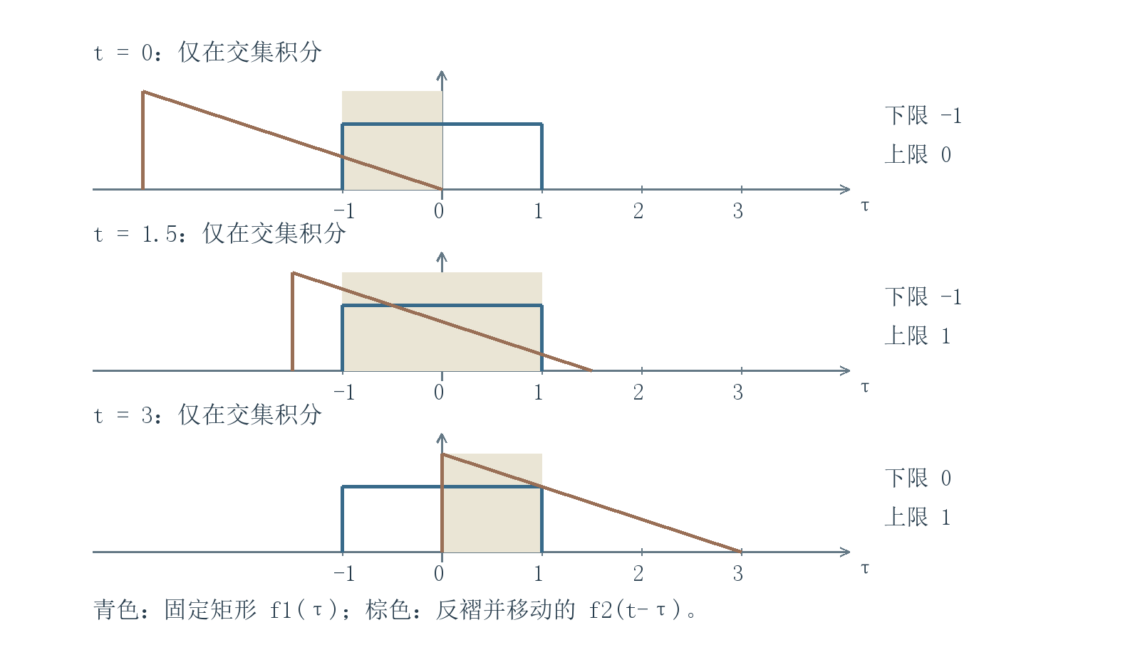
图 4 依据PDF第42页准确重绘｜矩形与有限斜坡的移动重叠 对应课件第 42 页例题
读图：在τ轴上比较固定矩形与移动斜坡，三种t分别处于进入、覆盖和离开阶段；每次只在阴影交集上积分。
易错提醒｜$t$ 是平移参数，不能把积分变量写回 $t$ 后再混着积分。结果的分段区间是关于 $t$ 的，积分上下限是关于 $τ$ 的，两者必须分开写。
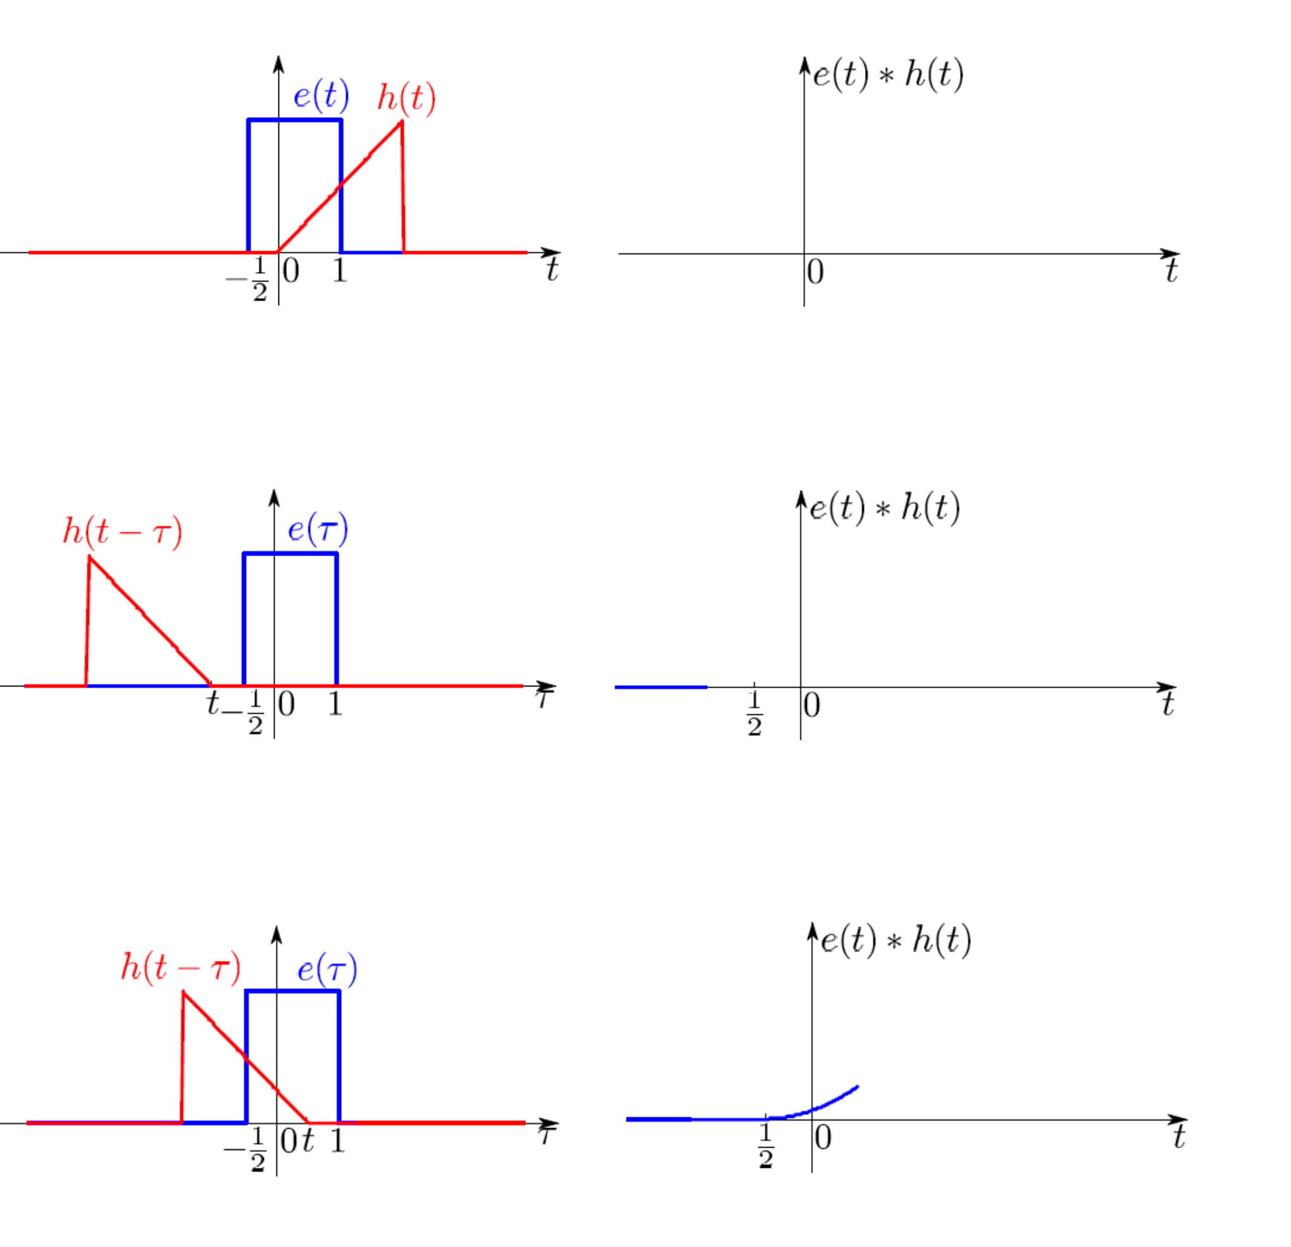
图 5 教师原图高质量重导出｜PDF第36页 图解卷积的前半过程
读图：每行左幅在τ轴上固定输入、移动反褶后的核；同一行右幅仅标当前t对应的积分结果。先看无重叠，再看刚进入的部分。
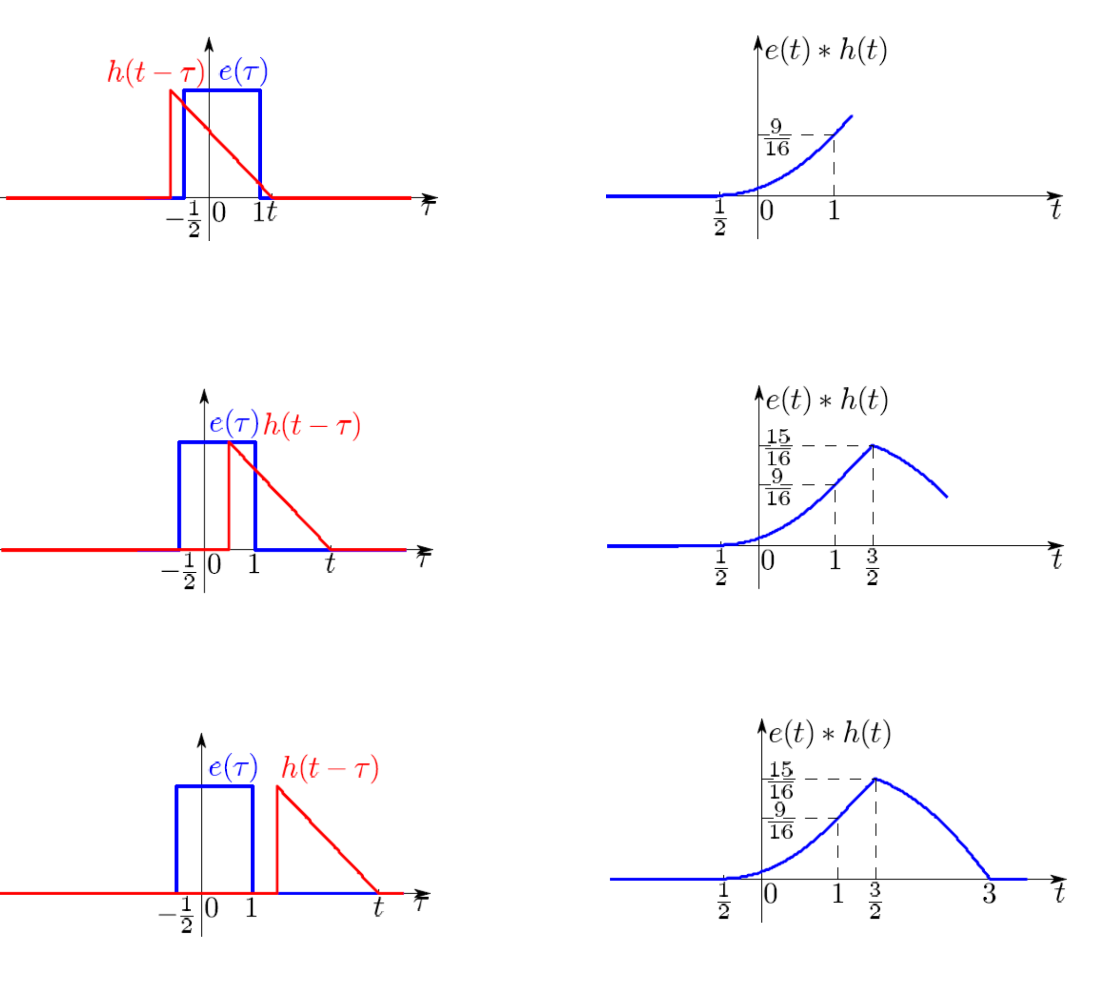
图 6 教师原图高质量重导出｜PDF第36页 图解卷积的后半过程
读图：沿三行观察移动核继续经过固定输入；右侧曲线把每个时刻的面积连成响应。标注9/16与15/16在第13单元完整算出。

10 教师例题 RL电路的两道卷积题
【必须掌握】 算清截断前后积分上限，核对电流连续和峰值。
资料内容｜课件第 37—40 页。电路为电阻一欧姆、电感一亨利串联，输入电压为 $e$，输出为电流 $i$，取零初始电流。

先求冲激响应 再求阶跃响应
由电压定律 $Li'+Ri=e$。输入置为 $δ$，零点积分得 $Lh(0^{+})=1$；正半轴解 $Lh'+Rh=0$，所以一般参数下
$$h(t)=\frac{1}{L}e^{−(R/L)t}u(t), L>0.$$
课件数值给 $h=e^{−t}u$。输入 $e=u$ 时，两因果支持的交集为 $0<τ<t$，在 $t>0$ 上
$$i(t)=\int_{0}^{t}{}e^{−(t−τ)}dτ=e^{−t}\int_{0}^{t}{}e^{τ}dτ=1−e^{−t}.$$
全轴写作 $i=(1−e^{−t})u$。初始电流为零，稳态电流为一，均符合电路。课件第 37 页最后一式的指数符号与前面的积分不一致，正确结果保留负指数。

输入在两秒后截断
已知 $e(t)=e^{−t/2}[u(t)−u(t−2)]$。输入支持在零到二，核要求 $τ≤t$，所以积分限为 $0$ 到 $min(t,2)$，前提是 $t>0$。
当 $0<t<2$：
$$i(t)=e^{−t}\int_{0}^{t}{}e^{τ/2}dτ=2(e^{−t/2}−e^{−t}).$$
当 $t≥2$，输入已停止，积分上限固定为二：
$$i(t)=e^{−t}\int_{0}^{2}{}e^{τ/2}dτ=2(e−1)e^{−t}.$$
$$i(t)=\left\{\begin{matrix}0, & t<0, \\ 2(e^{−t/2}−e^{−t}), & 0≤t≤2, \\ 2(e−1)e^{−t}, & t>2.\end{matrix}\right.$$
两段在二时刻都等于 $2(e^{−1}−e^{−2})$，电流连续。输入停止不代表输出立刻变零，电感储能继续释放。补充核验｜中段导数为 $−e^{−t/2}+2e^{−t}$，峰值时刻 $t=2ln2$，峰值为 $1/2$。
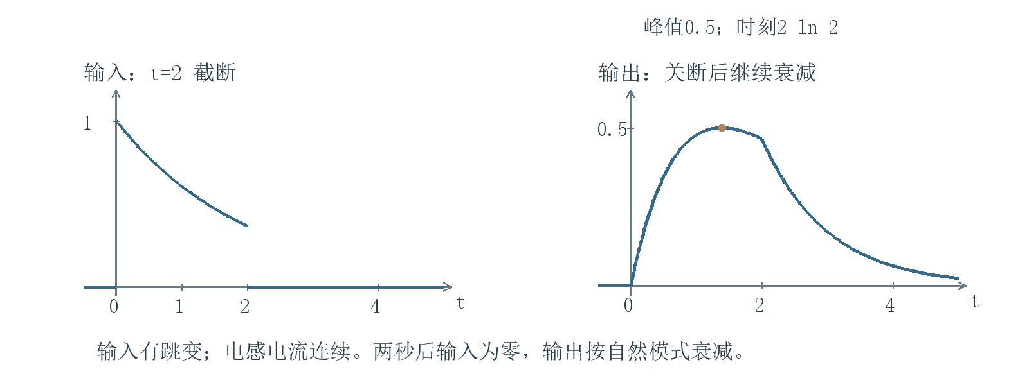
图 7 依据PDF第39—40页准确重绘｜第 39—40 页截断指数输入与电流响应重绘 标出关断与峰值
读图：左图输入在2停止，右图电流连续且继续释放储能；先到峰值2ln2，再在2之后指数下降。
补充易错点｜$e^{−t/2}u(t−2)=e^{−1}e^{−(t−2)/2}u(t−2)$，不是单位幅值的原信号纯延时；用时移性质时必须保留系数 $e^{−1}$。

11 教师例题 矩形与有限斜坡
【必须掌握】 按四个端点和分段，算全每段原函数。
资料内容｜课件第 42 页。设 $f_{1}(t)=1$ 在 $−1<t<1$，区间外为零；$f_{2}(t)=t/2$ 在 $0<t<3$，区间外为零。端点值不影响本题卷积。
计算 $v=f_{1}*f_{2}$。固定 $f_{1}(τ)$，移动 $f_{2}(t−τ)$，乘积在交集中等于 $(t−τ)/2$。下限为 $max(−1,t−3)$，上限为 $min(1,t)$。四个切换点依次是负一、一、二、四。
当 $−1<t<1$，上下限分别为负一和 $t$，所以
$$v(t)=\int_{−1}^{t}{}\frac{t−τ}{2}dτ=[\frac{tτ}{2}−\frac{τ^{2}}{4}]_{−1}^{t}=\frac{(t+1)^{2}}{4}.$$
当 $1≤t≤2$，整段矩形都处于移动斜坡内：
$$v(t)=\int_{−1}^{1}{}\frac{t−τ}{2}dτ=t.$$
其中奇函数 $τ$ 在对称区间积分为零。最后，当 $2<t<4$，下限变为 $t−3$，上限仍为一：
$$v(t)=[\frac{tτ}{2}−\frac{τ^{2}}{4}]_{t−3}^{1}=\frac{−t^{2}+2t+8}{4}.$$
$$v(t)=\left\{\begin{matrix}0, & t<−1, \\ (t+1)^{2}/4, & −1≤t≤1, \\ t, & 1<t≤2, \\ (−t^{2}+2t+8)/4, & 2<t≤4, \\ 0, & t>4.\end{matrix}\right.$$
检查：接缝函数值依次为零、一、二、零，连续且非负。两个原信号面积分别为二、$9/4$，卷积总面积应为 $9/2$；对三段分别积分得 $2/3,3/2,7/3$，总和确为 $9/2$。
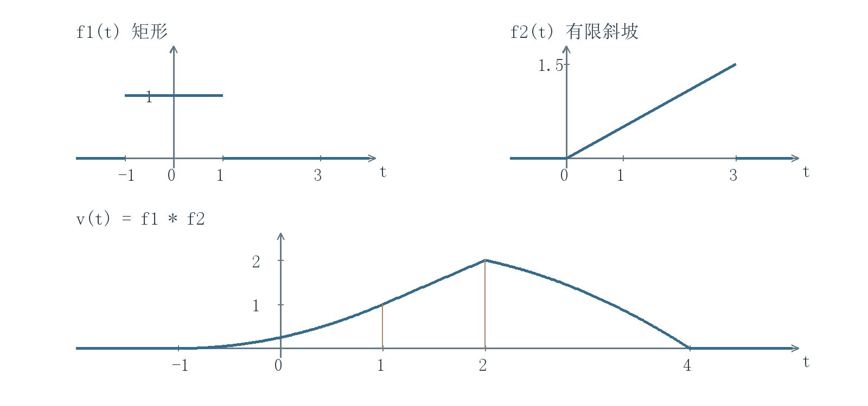
图 8 依据PDF第42页准确重绘｜第 42 页输入与卷积结果重绘 分段点与解析式一一对应
读图：上方两图分别给原支持[-1,1]与[0,3]；下方在-1、1、2、4切换解析式，纵值依次0、1、2、0。

12 卷积代数性质与系统连接
【必须掌握】 分清并联相加与级联卷积，保留换序和模型条件。
资料内容｜课件第 43—47 页。以下等式要求相关卷积存在；涉及二重积分交换时，绝对可积是一种方便而充分的条件。

交换律与分配律
在定义中令 $v=t−τ$，则 $dτ=−dv$；上下限由负无穷到正无穷变成相反方向。交换积分限消去负号，得到
$$\int_{−∞}^{∞}{}f(τ)h(t−τ)dτ=\int_{−∞}^{∞}{}h(v)f(t−v)dv.$$
因此 $f*h=h*f$。图解时可以选择更容易移动的波形。系统语境中交换输入和核保持的是卷积数值，不能由此断言两个实际器件的物理意义相同。
积分对被积函数线性，故 $f*(ah_{1}+bh_{2})=a(f*h_{1})+b(f*h_{2})$。并联系统若输入相同、输出直接相加，则总冲激响应是 $h_{1}+h_{2}$。

结合律来自二重积分换序
把内层卷积展开：
$$((f*h_{1})*h_{2})(t)=\int_{−∞}^{∞}{}\int_{−∞}^{∞}{}f(τ)h_{1}(v−τ)h_{2}(t−v)dτ dv.$$
换序后，对内层取 $s=v−τ$，得到 $\int{}h_{1}(s)h_{2}(t−τ−s)ds=(h_{1}*h_{2})(t−τ)$。再对外层积分，即 $f*(h_{1}*h_{2})$。
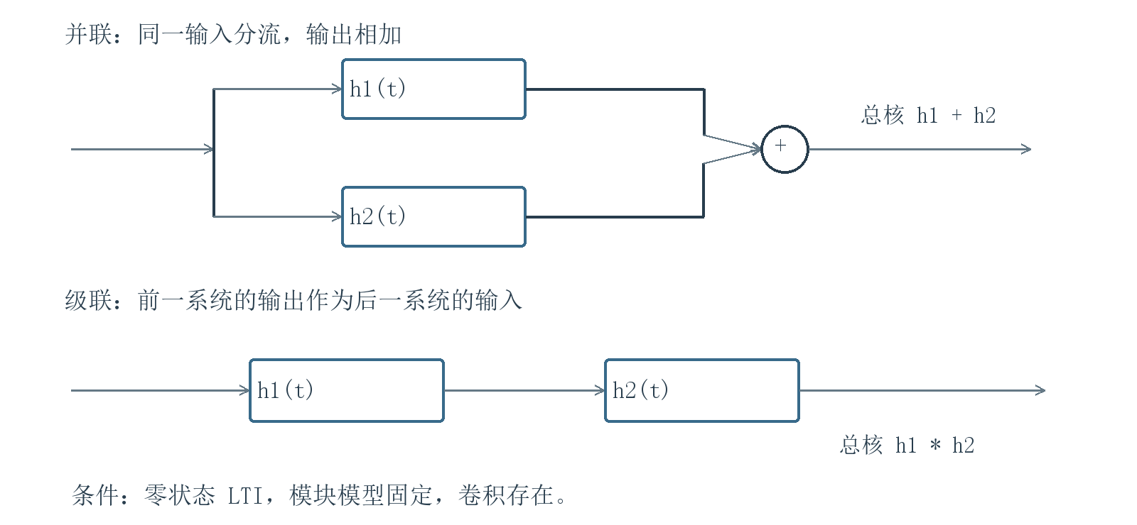
图 9 依据PDF第44—47页准确重绘｜第 44—47 页并联与级联结构重绘 所有分支均取零状态 LTI
读图：并联共用输入并把输出相加；级联把第一个输出送入第二个，核的运算分别是和与卷积。
级联总核为 $h_{1}*h_{2}$；交换律说明理想零状态 LTI 级联的外部输入输出可交换次序。实际电路互接若产生负载效应，原子系统模型会改变，不能无条件套用。
补充例题｜两个相同核 $e^{−t}u(t)$ 级联，得到 $h(t)=\int_{0}^{t}{}e^{−τ}e^{−(t−τ)}dτ=te^{−t}u(t)$。而并联相加得到 $2e^{−t}u(t)$，二者明显不同。
补充性质：绝对可积时，卷积总面积等于两者面积之积，来源是对 $t$ 再积分后换序，并令 $v=t−τ$。它可用于检查结果，但只检查总面积不能代替分段计算。

13 冲激卷积、微积分及教师捷算法
【必须掌握】 准确传递微分/积分与延时，避免丢积分常数。
资料内容｜课件第 48—51 页。此处冲激是卷积单位元，阶跃是从负无穷开始的积分核。
$$f*δ=f, f*δ(t−a)=f(t−a).$$
第二式可由抽样直接算出：$δ(t−a−τ)$ 把 $τ$ 取成 $t−a$。它与逐点乘积 $f(t)δ(t−a)=f(a)δ(t−a)$ 是完全不同的运算。
若允许对卷积积分求导，则
$$\frac{d}{dt}(f*h)=f*h'=f'*h.$$
第一等号把对 $t$ 的导数放到移动核上，第二等号可由交换律得到。普通函数的一组充分条件是 $f$ 绝对可积、$h$ 连续可微且导数有界，此时被积导数可由可积函数控制；广义函数版本需相关卷积有定义。
因此 $f*δ'=f'$，更一般地 $f*δ^{(k)}=f^{(k)}$。注意导数传递这里没有额外负号：若用对积分变量的抽样公式计算，$f(t−s)$ 对 $s$ 的导数本身已有一个负号，两负相消。
$$f*u=\int_{−∞}^{t}{}f(τ)dτ.$$
因为 $u(t−τ)$ 只保留 $τ<t$。定义 $If(t)=\int_{−∞}^{t}{}f(v)dv$，在可换序条件下
$$I(f*h)=f*(Ih)=(If)*h.$$
补充讲解｜课件用负阶导数记重积分时，必须约定每一次积分都从负无穷开始且积分存在，不能把任意不定积分常数也带入卷积。后文写 $I$ 可避免把积分与倒数混淆。

卷积时间平移的补充规则
令 $σ=τ−a$，即可推出 $f(t−a)*h(t−b)=(f*h)(t−a−b)$。两个延时相加。特别是 $δ(t−a)*δ(t−b)=δ(t−a−b)$，可以看成两个理想延时器级联。
资料内容｜课件第 36、50、52—53 页。阶梯函数微分后成为有限个冲激，常比直接反褶容易算，但必须保留积分的起点条件。

课件第 50 页 矩形与斜坡
由图读出 $e(t)=u(t+1/2)−u(t−1)$，$h(t)=(t/2)[u(t)−u(t−2)]$。二者均在足够负的时间为零。矩形微分为 $e'=δ(t+1/2)−δ(t−1)$。
先计算核的累积 $H=Ih$：零点前为零，零到二时积分得 $t^{2}/4$，二之后累计面积固定为一。于是
$$H(t)=\left\{\begin{matrix}0, & t<0, \\ t^{2}/4, & 0≤t≤2, \\ 1, & t>2.\end{matrix}\right.$$
由 $e=I(e')$ 和卷积结合律，可得 $r=e'*H$；再用冲激时移性质，
$$r(t)=H(t+1/2)−H(t−1).$$
根据两项各自跨过零与二的时刻，分界点为 $−1/2,1,3/2,3$，逐段写出
$$r(t)=\left\{\begin{matrix}0, & t<−1/2, \\ (t+1/2)^{2}/4, & −1/2≤t≤1, \\ 3t/4−3/16, & 1<t≤3/2, \\ 1−(t−1)^{2}/4, & 3/2<t≤3, \\ 0, & t>3.\end{matrix}\right.$$
中间段由两个平方相减而来：$[(t+1/2)^{2}−(t−1)^{2}]/4=3t/4−3/16$。检查 $r(1)=9/16$，$r(3/2)=15/16$，与第 36、50 页标注一致。
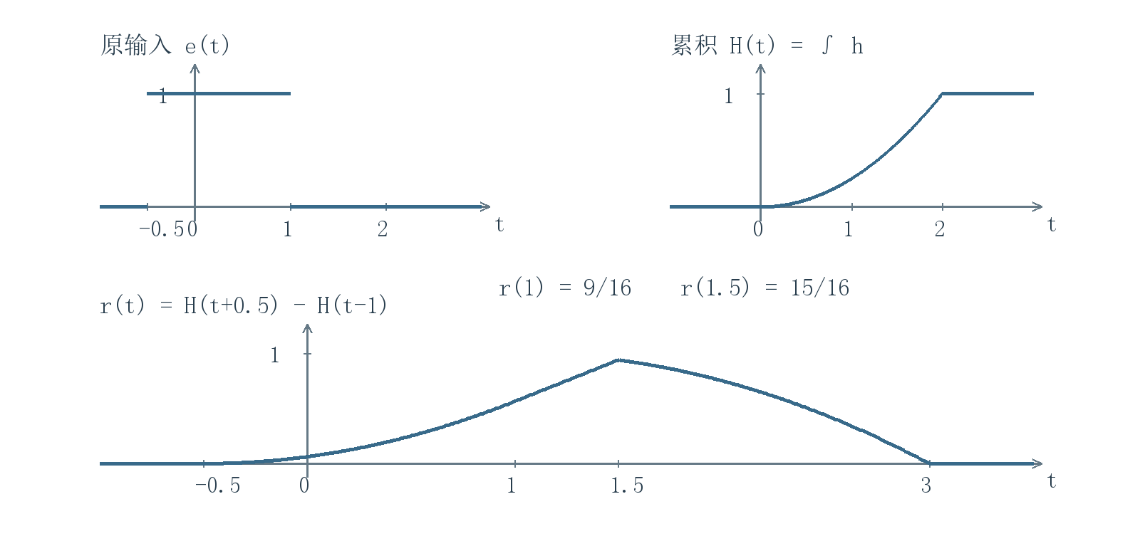
图 10 依据PDF第36、50页准确重绘｜第 50 页微分积分法重绘 累积函数的两个平移之差
读图：先把h积分成H，再用两个延时冲激从H提取两份；其差对应最终分段曲线。

课件第 52 页 正负矩形
图中 $f=u−2u(t−1)+u(t−2)$，$h=u−u(t−1)$。先把 $f$ 积分成三角形 $F=If$：在零到一为 $t$，一到二为 $2−t$，其他区间为零。又 $h'=δ−δ(t−1)$，所以 $v=F*h'=F(t)−F(t−1)$。
$$v(t)=\left\{\begin{matrix}0, & t<0, \\ t, & 0≤t≤1, \\ 3−2t, & 1<t≤2, \\ t−3, & 2<t≤3, \\ 0, & t>3.\end{matrix}\right.$$
中段是 $(2−t)−(t−1)$；末段是 $0−[2−(t−1)]$，所以末段为负。原信号 $f$ 总面积为零，因此输出正负面积抵消，这提供另一条自检。
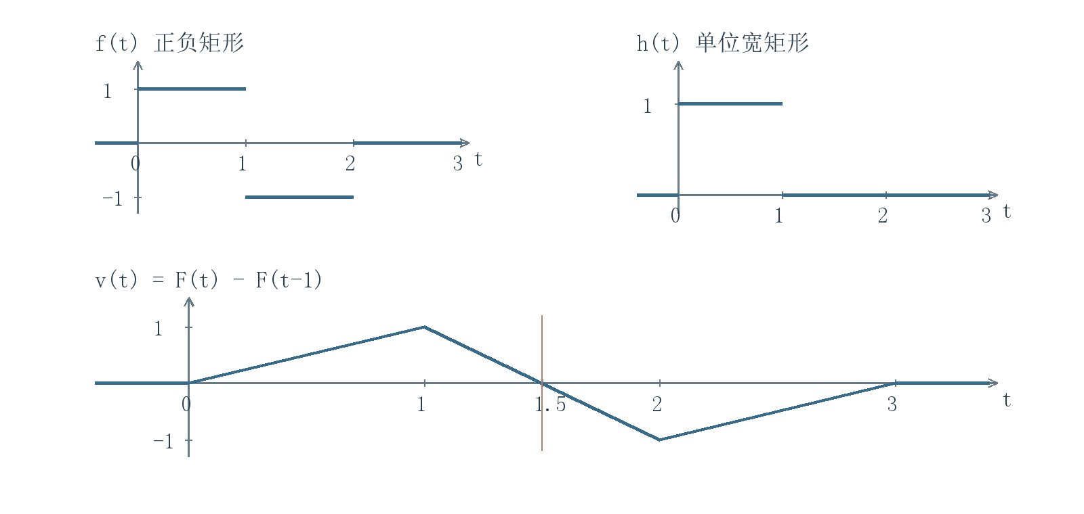
图 11 依据PDF第52页准确重绘｜第 52 页正负矩形卷积重绘 虚线标出零交叉时刻
读图：正负矩形先积分成三角形，两个移位三角形相减，后半负值来自被减去的一份；零交叉为1.5。

课件第 53 页 不能遗漏的积分常数
直接计算 $sgn*δ=sgn$。但 $sgn'=2δ$，若机械替换成 $sgn'*(Iδ)$，得到的是 $2δ*u=2u$，比正确答案多一。
根源是 $I(sgn')=2u≠sgn$，原函数在负无穷处的值为负一，微分已丢掉这个常数。使用 $f*h=f'*(Ih)$ 前，必须检查 $f=I(f')$ 及相应卷积存在；不能凭“微分积分相互抵消”省略条件。

14 用h判因果与BIBO稳定
【必须掌握】 分别看负时间支撑与绝对可积性；含冲激时按映射判断。
资料内容｜课件第 54 页。这里讨论由卷积描述的 LTI 零状态输入输出映射。
若 $h(t)=0$ 对所有负时间成立，则在 $r(t)=\int{}e(τ)h(t−τ)dτ$ 中，非零核要求 $τ≤t$。输出只依赖当前及过去输入，故系统因果。
反过来，因果零状态系统在原点才接入冲激，不可能提前响应；因此其冲激响应必须在负时间为零。这给出充要条件
$$LTI因果 ⟺ h(t)=0 (t<0).$$
对含冲激的情况，“负时间为零”按分布的支撑位置理解。$h=δ(t−a)$ 对应 $r(t)=e(t−a)$：$a>0$ 为延时，$a=0$ 为直接传递，均因果；$a<0$ 需要未来输入，非因果。
易错提醒｜只测试一个因果输入没有产生提前输出，不能代替系统因果性的普遍判断。也不能把“输出在负时间为零”当作所有输入下的因果定义；输入可能在负时间已经存在。
资料内容｜课件第 55—56 页。稳定的意思是每个有界输入都产生有界输出，不要求输出趋向零，也不等于系统因果。

普通函数核的充分性与必要性
对普通可测卷积核，在通常允许任意有界输入的定义下，BIBO 稳定的判据是绝对可积：
$$\int_{−∞}^{∞}{}|h(τ)|dτ<∞.$$
充分性：若 $|e(t)|≤B$，全轴卷积的三角不等式给
$$|r(t)|≤\int_{−∞}^{∞}{}|h(τ)||e(t−τ)|dτ≤B\int_{−∞}^{∞}{}|h(τ)|dτ.$$
右侧与 $t$ 无关，是统一有限界。不能把带正负抵消的普通积分 $\int{}h$ 当成这个判据。
补充必要性说明：实核取有界输入 $e(s)=sgn[h(−s)]$，则在零时刻被积乘积为 $|h(τ)|$。若绝对积分发散，零时刻卷积就不可能给有限输出，因此不能在全部有界输入上稳定。复核可取 $e(s)=\overline{h(−s)}/|h(−s)|$，核为零处令输入为零，使相位同样抵消。

含冲激时怎样使用判据
纯时移 $h=δ(t−a)$ 不是普通可积函数，但它的输入输出关系直接给 $|r(t)|=|e(t−a)|≤B$，故稳定。对于 $h=dδ+h_{0}$ 且 $h_{0}$ 绝对可积，有 $|r|≤(|d|+\int{}|h_{0}|)B$。严格推广使用有限总变差测度，不能把 $|δ|$ 当普通函数硬算。
补充反例：$h=δ'$ 是微分器。输入 $e(t)=sin(t^{2})$ 有界，输出 $2tcos(t^{2})$ 无界，因此不稳定。冲激导数和冲激本身不能一概而论。

课件积分器与补充比较
积分器 $h=u$ 不绝对可积。取有界输入 $e=u$，得 $r(t)=tu(t)$ 无界，直接证伪稳定性；选阶跃而不选全轴常数，还能避免从负无穷积分一开始就发散。
稳定且因果的例子为 $h=e^{−at}u$，$a>0$，其绝对积分为 $1/a$。稳定但非因果的例子为 $h=e^{t}u(−t)$，绝对积分为一但在负时间非零。因果但不稳定的积分器说明两种性质互不推出。
补充条件：对适当约分后的有限阶因果有理模型，所有实际出现的普通响应模式指数实部为负，且没有冲激导数项，可保证 BIBO 稳定。仅凭某个原始方程的特征根判断还可能涉及消去的模式；输入输出稳定与内部状态稳定不应混称。

15 资料校核与教师作业
【必须掌握】 核对导数项、尺度、积分限以及作业更正。
本节区分原资料记录和为自学补上的严谨条件。正文页码均指第二节课文件中的 PDF 页码，共 59 页。
第 8 页特解表：属于非重复根的基本试探形式；遇到激励指数与特征根重合，应乘时间幂，见第2单元与参考A1。
第 22 页零输入响应“不跳变”：对常规无冲激自主状态演化可以这样理解；输出有直接输入通路时，不宜把任意输出的接入前值等同于零输入分量的初值。状态、输出及左右极限的区别见第4—6单元。
第 25 页窄条描述：区间应写作 $τ<t<τ+Δ$，窄条趋于冲激还需除以宽度，并保留面积权重 $Δ$。零状态响应的卷积推导见第7单元。
第 29 页一般方程：次高阶项的系数应按序区分，正文统一写 $C_{0},C_{1},…$ 与 $E_{0},E_{1},…$。第 32 页奇异项求和须允许零阶项，见第8单元；低阶冲激导数系数可能为零。
第 37 页最后一式：由积分与电路均得 $(1−e^{−t})u(t)$，正指数是笔误。第 38 页 $h(t−τ)$ 单独的支持为 $τ≤t$，再与单位阶跃输入相乘，实际有效区间为 $0≤τ≤t$。
第 41 页“卷积结果区间”：首先用于判断支撑之外为零，不能保证内部处处非零。第 48—53 页微积分性质须检查积分起点、常数与换序条件；正负矩形例题需补上负时间为零的一段。
第 55 页稳定性估计：一般卷积写全轴积分更稳妥；因果核形式也可写成 $\int_{0}^{∞}{}h(τ)e(t−τ)dτ$。只有额外限制输入为因果时，才可进一步把上限收为当前时刻。

资料中的课程要求
课件第 57 页强调：重点掌握冲激与阶跃响应概念、卷积定义及性质、卷积计算；时域求典型响应有助于理解物理过程，后续拉氏变换方法会更简洁。
第 58 页作业：2-4、2-6；2-7、2-8 选做；2-12、2-13 的第 1 与第 5 小题；2-18；2-19 的 b 小题。老师对 2-18 的更正为 $e(t)=2e^{−3t}u(t)$。预习第 3.1—3.3 节。
这些是课件原列题号。本次文件未包含对应作业题面，且第一节课已发现课件指定教材与本地教材版本不一致，因此本笔记不根据旧版题号猜写答案。讲义未提供题面，本笔记保留题号与更正，不猜写题面。
第三层 详细参考与拓展

A1 经典解法的来源与共振规则
【建议理解】 按疑问追溯特征根、试解与初值唯一性。
资料内容｜课件第 7—11、13 页。本节补足公式来源和课件表格的适用条件。
考虑线性常系数方程
$$C_{0}r^{(n)}+C_{1}r^{(n−1)}+⋯+C_{n}r=F(t), C_{0}≠0.$$
$F(t)$ 是把输入及输入导数组合后得到的完整右端。若已找到一个特解 $r_{p}$，任意其他解与它之差满足齐次方程；反过来，齐次解加此特解必满足原方程。所以通解由“齐次通解加一个特解”组成。

第一步 求齐次通解
令右端为零，试代 $r=e^{at}$。因为每求一次导数只乘一个 $a$，消去不为零的指数因子后得到
$$P(a)=C_{0}a^{n}+C_{1}a^{n−1}+⋯+C_{n}=0.$$
若特征根互异，齐次通解为 $r_{h}=\sum_{k=1}^{n}{}A_{k}e^{a_{k}t}$。根由系统参数决定，系数则要用初始条件确定。
补充讲解｜根 $a$ 若有重数 $q$，对应项必须写成 $(A_{0}+A_{1}t+⋯+A_{q−1}t^{q−1})e^{at}$。例如 $(D−a)(te^{at})=e^{at}$，再作用一次便为零，其中 $D=d/dt$。这说明重复根为什么需要乘时间幂。
实系数方程的共轭复根 $α±jβ$ 可合写为 $e^{αt}(Acosβt+Bsinβt)$。因此固有响应既可能衰减或增长，也可能振荡；不是所有齐次项都会随时间消失。

第二步 找一个特解
多项式右端一般试同次多项式，常数右端试常数，指数右端试同指数，正弦或余弦右端通常同时试正弦和余弦。要代回完整右端比较系数，不能只凭名称填结果。
补充条件：设右端为 $Ke^{bt}$，则 $P(D)(Be^{bt})=BP(b)e^{bt}$。只有 $P(b)≠0$ 时才可取 $B=K/P(b)$。若 $b$ 是 $q$ 重根，试解要额外乘 $t^{q}$；多项式与正弦类也遵循同样的重复根规则。
补充例题｜$r'+r=e^{−t}$。试 $Be^{−t}$ 会被左侧算子消掉，无法产生右端。改试 $r_{p}=Bte^{−t}$，则 $r_{p}'+r_{p}=Be^{−t}$，所以 $B=1$。这是课件简表不能不加条件使用的原因。

第三步 用初始条件定系数
对标准的 $n$ 阶初值问题，需要同一个有限时刻的 $r,r',…,r^{(n−1)}$ 共 $n$ 个独立条件。右端足够规则、最高阶系数不为零时，条件确定唯一解。本讲通常在 $0^{+}$ 定系数；若只给 $0^{−}$，先处理零点跳变。
核验｜最后至少检查三件事：代回微分方程、代入所有初值、核对长期趋势。不能只检查其中一个时刻。

A2 明确假设下的电路换接演算
【拓展阅读】 理解状态连续与总电流跳变如何同时成立。

补充应用 课件电路的换接过程
仅作明确假设下的拓展：设图 1 电源此前长时间为两伏，在零时刻改为四伏。课件未给出完整换接时序，本段不把该假设当作课堂原题条件。
直流稳态下电容开路、电感短路，因此 $i_{L}(0^{−})=2/(1+3/2)=4/5$，$v(0^{−})=6/5$。有限电源阶跃下这两个状态连续；但总电流满足 $i=e−v$，故 $i(0^{+})=4−6/5=14/5$，较左极限增加二。
又由 $v'=i−i_{L}$ 得 $v'(0^{+})=2$，正半轴 $e'=0$，所以 $i'(0^{+})=−2$。正半轴方程为 $i''+7i'+10i=16$，得到
$$i=\frac{8}{5}+Ae^{−2t}+Be^{−5t}, A+B=\frac{6}{5}, −2A−5B=−2.$$
解得 $A=4/3,B=−2/15$。这说明状态可以连续，而带直接输入通路的输出仍发生跳变。

